RÍMSKOKATOLÍCKA CIRKEV - FARNOSŤ ILAVA
INFORMÁCIE
„Požehnaný, ktorý prichádza v mene Pánovom.“ (Žalm 118)
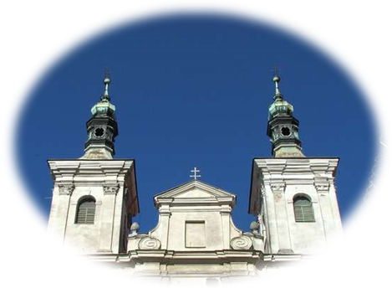
KONTAKTY:
.........................................................
Kancelária:
042/446 55 44

Dekan:
Mgr. Patrik Sojčák
0907 547 990

Kaplán:
Mgr. Rastislav Najdek
0908 252 537

e-mail:
farailava@gmail.com

SLUŽBA V KANCELÁRII FARSKÉHO ÚRADU:
.........................................................
Pondelok
8:00 - 9:00

Streda:
16:00 - 17:00

Piatok:
8:00 - 9:00 a tiež 16:00 - 17:00
Na prvý piatok v mesiaci nie popoludní, ale až po sv. omši.

Nedeľa a sviatok
Keďže sme kresťania, svätíme

ADRESA:
..........................................................
Rímskokatolícka cirkev
Farnosť Ilava
Kukučínova 1001/100
019 01 Ilava

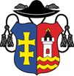

- Ak ide o súrnu záležitosť (napr. zaopatrovanie, pohreb, ....) sme Vám samozrejme k dispozícii aj mimo týchto úradných hodín a treba nás kontaktovať telefonicky.

- V prípade, že sa nám aj napriek úradným hodinám nemôžete dozvoniť, je zrejmé, že kvôli neodkladným povinnostiam nie sme práve na fare. Vyhľadajte nás, prosím, v inom čase alebo po svätých omšiach v kostole.

- Rozpis svätých omší nájdete na nástenke pred kostolom a na našej farskej webstránke: www.mojakomunita.sk/web/farnost-ilava

- Úradné hodiny môžete využiť i na nahlasovanie krstov (aspoň jeden z rodičov) a sobášov (najmenej 3 mesiace pred plánovaným termínom svadby).

